申请条件：具有崇信县户籍的以下人员：一是城乡特困人员中的60周岁及以上的失能、半失能、失智老年人；二是城乡低保家庭中60周岁及以上的失能、半失能、失智老年人；三是城乡特困供养人员、低保家庭中80周岁以上（含80周岁）的高龄老年人；四是卫生计生部门发证认定的“失独”等计划生育特殊困难家庭中的60周岁以上（含60周岁）的失能、失智老年人；五是经县民政局认定的其他困难家庭中60周岁以上（含60周岁）的失能、失智老年人。
申办材料：1.身份证原件、复印件；2.户口本原件、复印件；3.《特困供养证（五保证）》或《低保证》等证件；4.县卫计部门出具的计划生育特殊困难家庭证明；5.其他相关证明材料。
保障类别和标准：每人每月100元。符合补贴条件但已享受残疾人“两项补贴”的老年人，可以择高申领其中一类补贴。
申办流程（附流程图）：1、申请。由老年人本人（申请人）或由与其共同生活的家庭成员向申请人户籍所在地乡镇人民政府（城市社区管委会）提出申请，填写《甘肃省困难老年人补贴申请表》并提供相关证明资料。2、审核。乡镇人民政府（城市社区管委会）对申请材料进行审核后，在20个工作日内完成对老年人的能力状况进行评估，提出评估意见，在申请人所在村（社区）公示7个工作日。公示无异议的，将评估意见和有关材料上报县级民政局审批。对公示有异议的，应对其重新调查核实，在20个工作日内提出审核意见，并重新公示。3、审批。县级民政局在收到评估意见之日起20个工作日内，对上报材料进行审核，符合条件的作为发放补贴的依据，并从次月起开始发放。

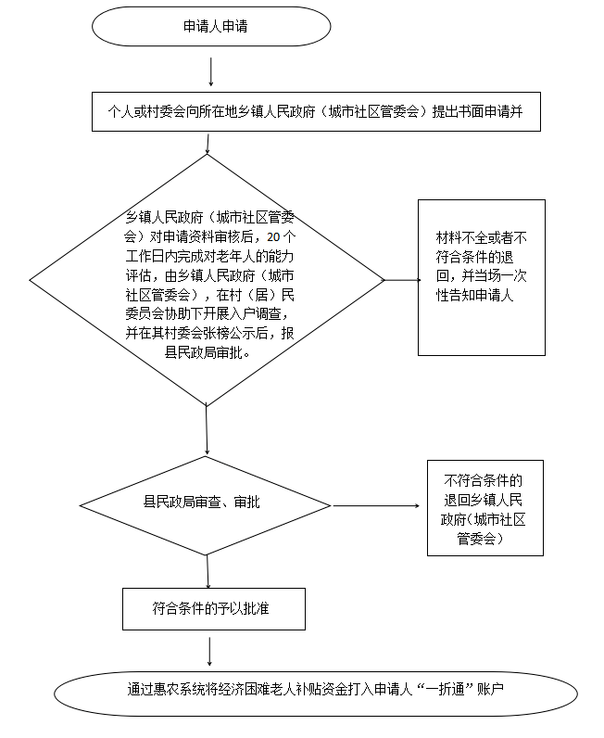

办理地点：①城市社区管委会、乡镇便民利民综合窗口
②崇信县民政局3楼305办公室
联系电话：0933-6122057

